SZKOLENIE
„ABC księgowości i rachunkowości w III sektorze”
Suwałki, 8 grudnia 2018 r. (sobota)

Suwalska Federacja Organizacji Pozarządowych RAZEM serdecznie zaprasza przedstawicieli organizacji pozarządowych na bezpłatne warsztaty pod tytułem „Pozyskiwanie funduszy na realizację celów statutowych organizacji”, które odbędą się w dniu 8 grudnia 2018 r. (sobota) w godz. 9.00 – 15.30 w sali konferencyjnej przy ul. Noniewicza 91 w Suwałkach.

Uczestnicy:
Warsztaty skierowane są do przedstawicieli organizacji pozarządowych zrzeszonych w Federacji: członków, działaczy czy wolontariuszy zaangażowanych w ich działania. Zachęcamy inne organizacje do przystąpienia do Federacji, tak by móc korzystać z oferowanego wsparcia. Informacje na ten temat: www.federacjasuwalki.pl.

Program szkolenia:
Program łączy w sobie elementy wykładu a także pracy warsztatowej. Uczestnicy poznają kwestie związane z zarządzaniem oraz funkcjonowaniem organizacji pozarządowych w aspekcie księgowym, zasady i procedury dotyczące finansów w organizacjach, budżet, narzędzia do monitorowania i zarządzania finansowego organizacją.

Trener:
Szkolenie poprowadzi Grażyna Rydzewska – księgowa i trener z wieloletnim doświadczeniem.

Zgłoszenia:
Prosimy o zgłoszenia osobiste, telefoniczne, e-mailem lub pocztą na załączonym formularzu pod adresem:
Suwalska Federacja Organizacji Pozarządowych RAZEM
16 – 400 Suwałki, ul. Noniewicza 91, tel./fax 87 565 02 58
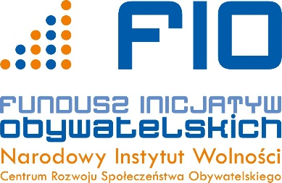
e-mail: razem@federacjasuwalki.pl
www.federacjasuwalki.pl

Szkolenie odbywa się w ramach projektu „III sektor dla Suwałk”, współfinansowanego ze środków Programu Fundusz Inicjatyw Obywatelskich.

